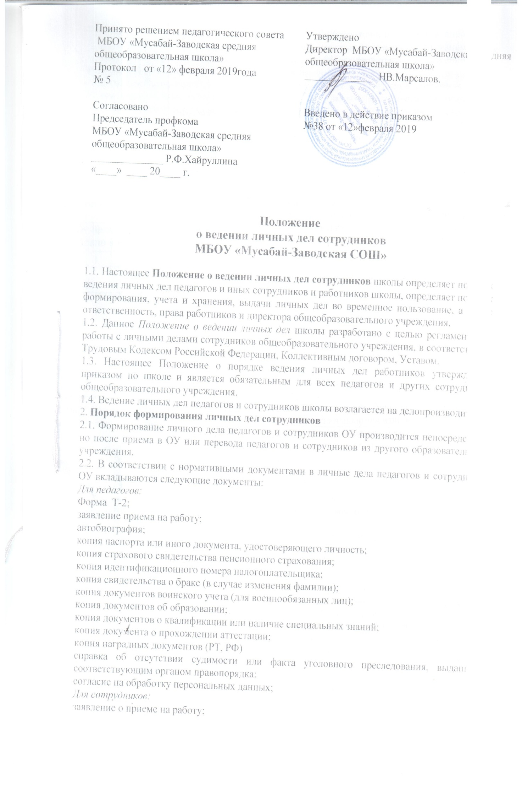

копия паспорта или иного документа, удостоверяющего личность;
копия страхового свидетельства пенсионного страхования;
копия идентификационного номера налогоплательщика.

Работодатель оформляет:
трудовой договор в двух экземплярах;
приказ о приеме на работу (о перемещении на другие должности);
личную карточку № Т-2;
должностную инструкцию в двух экземплярах.
Работодатель знакомит:
с нормативно-правовыми документами школы (Уставом, Коллективным договором, Правилами трудового распорядка и др. локальными актами);
с должностной инструкцией;
проводит вводный инструктаж, инструктаж по охране труда, инструктаж по противопожарной безопасности.
2.3. С целью обеспечения надлежащей сохранности личного дела педагогов и сотрудников ОУ и удобства в обращении с ним при формировании документы помещаются в отдельную папку.
2.4. Трудовые книжки хранятся отдельно в сейфе.
3. Порядок ведения личных дел педагогов и сотрудников ОУ
3.1. Личное дело педагогов и сотрудников ОУ ведется в течение всего периода работы каждого педагога и сотрудника в ОУ.
3.2. Ведение личного дела предусматривает:
хранение личных дел в хронологическом порядке;
ежегодную проверку состояния личного дела педагогов и сотрудников ОУ на предмет сохранности включенных в него документов и своевременное заполнение.
3.3. Документы в личном деле подлежат описи, которая хранится в составе личного дела.
4. Порядок учёта и хранения личных дел педагогов и сотрудников
4.1. Хранение и учет личных дел педагогов и сотрудников ОУ организуются с целью быстрого и безошибочного поиска личных дел, обеспечения их сохранности, а также обеспечения конфиденциальности сведений, содержащихся в документах личных дел, от несанкционированного доступа.
4.2. Личные дела сотрудников хранятся в сейфе ОУ. Доступ к личным делам педагогов и сотрудников ОУ имеют только делопроизводитель, заместитель директора по УВР и директор ОУ.
4.3. Личные дела педагогов и сотрудников ОУ, имеющих государственные звания, премии, награды, ученые степени и звания, хранятся постоянно, а остальных сотрудников -75 лет с года увольнения работника (в соответствии с Перечнем типовых управленческих документов).
5. Порядок выдачи личных дел во временное пользование
5.1. Выдача личных дел (отдельных документов в составе личного дела) во временное пользование производится с разрешения директора ОУ по заявлению сотрудника ОУ.
5.2. Работа (ознакомление) с личными делами педагогов и сотрудников ОУ производится в приемной директора. В конце рабочего дня делопроизводитель обязана убедиться в том, что все личные дела, выданные во временное пользование, возвращены на место хранения и есть ли необходимость для принятия мер к их возвращению или розыску.
6. Ответственность
6.1. Педагоги и сотрудники ОУ обязаны своевременно представлять делопроизводителю сведения об изменении в персональных данных, включенных в состав личного дела.
6.2. Работодатель обеспечивает:
сохранность личных дел педагогов и сотрудников ОУ;
конфиденциальность сведений, содержащихся в личных делах педагогов и сотрудников.
7. Права
7.1. Для обеспечения защиты персональных данных, которые хранятся в личных делах педагогов и сотрудников ОУ, педагоги и сотрудники ОУ имеют право:
получить полную информацию о своих персональных данных и обработке этих данных;
получить свободный доступ к своим персональным данным;
получить копии, хранящиеся в личном деле и содержащие персональные данные;
требовать исключения или исправления неверных или неполных персональных данных.

7.2. Работодатель имеет право:
обрабатывать персональные данные педагогов и сотрудников ОУ, в том числе и на электронных носителях;
запросить от педагогов и сотрудников ОУ всю необходимую информацию.

Опись документов, хранящихся в личном деле.
№  п/п | Заголовок документа | Примечание
1 | 3 | 4
1 | Форма Т-2;
2 | Заявление приема на работу;
3 | Автобиография;
4 | Копия паспорта или иного документа, удостоверяющего личность;
5 | Копия страхового свидетельства пенсионного страхования;
6 | Копия идентификационного номера налогоплательщика;
7 | Копия свидетельства о браке (в случае изменения фамилии);
8 | Копия документов воинского учета (для военнообязанных лиц);
9 | Копия документов об образовании;
10 | Копия документов о квалификации или наличие специальных знаний
11 | Копия документов о прохождении аттестации
12 | Копия наградных документов ( РТ, РФ)
13 | Справка об отсутствии судимости или факта уголовного преследования, выданного соответствующим органом правопорядка;
14 | Согласие на обработку персональных данных

